Miles de jubilados salen a la calle para exigir la subida por ley de las pensiones según el IPC: "No nos vamos a rendir"

La movilización está encabezada por los jubilados que han hecho centenares de kilómetros en dos marchas desde Rota (Cádiz) y Bilbao y que se juntaron este martes en la Puerta del Sol

Pensionistas llegados de todo el país han reclamado a los políticos que "blinden las pensiones como un derecho fundamental en la Constitución" y que aseguren por ley su revalorización anual conforme al IPC
"Los políticos dicen, dicen y dicen. Nos han mentido tantas veces...", critica Jesús, llegado de Guipuzkoa, que ha manifestado su desconfianza en el poder político al igual que muchos de los congregados

Laura Olías. ELDIARIO.ES, 16/10/2019 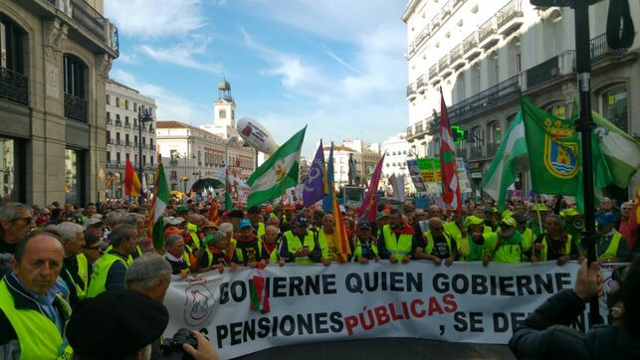
Manifestación de pensionistas para exigir las subidas por ley de las pensiones según el IPC. Laura Olías
Miles de jubilados llegados de todo el país se han manifestado este miércoles en Madrid bajo el lema "gobierne quien gobierne, las pensiones públicas se defienden". La marcha ha recorrido el centro de la capital, encabezada por los pensionistas que han hecho centenares de kilómetros en dos marchas desde Rota (Cádiz) y Bilbao y que confluyeron este martes en la Puerta del Sol como jornada previa a la manifestación de hoy.
La Coordinadora por la defensa del sistema público de pensiones (Coespe) reivindica, entre sus principales demandas, una "garantía de subida permanente de las pensiones según el IPC" y una pensión mínima de 1.080 euros que sea igual al salario mínimo interprofesional, con el objetivo de reducir la brecha que sufren las mujeres.
Los jubilados exigen la derogación definitiva del factor de sostenibilidad de la reforma de las pensiones de 2013 de Mariano Rajoy, que ahora está en suspenso hasta el año 2023, y en general de las reformas del sistema de pensiones de 2011 y 2013. Reclaman que se garanticen las pensiones como un derecho fundamental en la Constitución, para defender el sistema público de pensiones frente a la privatización de las jubilaciones.
El Gobierno hizo este martes publico el Plan Presupuestario 2020 que ha enviado a la Comisión Europea donde recoge un incremento de las pensiones para ese año del 0,9%, lo que supondrá un coste de 1.404 millones de euros. Los pensionistas reclaman que la revalorización anual no dependa de lo que decida hacer el gobierno de turno, sino que el incremento según los precios esté plasmado en la legislación.
Aunque sus peticiones estaban dirigidas a todos los partidos políticos, especialmente ante las elecciones generales del 10 de noviembre, el presidente del Gobierno en funciones, Pedro Sánchez, ha sido uno de los más interpelados en la marcha. Un coro preguntaba "cómo pretende que esto vaya a cambiar, sin derogar la reforma laboral" y otro grupo cantaba "Sánchez, si eres socialista, escucha al pensionista. Si no se nos escucha, seguiremos en la lucha".

"Joven escucha, esta también es tu lucha"
La manifestación ha salido a las 11 de la mañana de la Puerta del Sol y ha avanzado hasta los alrededores del Congreso de los Diputados, donde los portavoces de la Coordinadora estatal, de Madrid y de las columnas de caminantes Norte y Sur han pronunciado unas palabras. El cordón policial no ha permitido que los jubilados llegaran hasta la escalinata, como ocurrió en la breve marcha de ayer y en anteriores ocasiones.
El portavoz de la coordinadora estatal por el sistema público de pensiones, Tiano Sandoval, ha explicado que el colectivo ha registrado un documento de reivindicaciones dirigido a la presidenta del Congreso, Meritxell Batet, para defender las pensiones públicas "dignas, justas y suficientes".
Los convocantes de la manifestación, así como numerosos asistentes, han reiterado que la lucha en la calle de los pensionistas no acaba este 16 de octubre. "No aceptamos el 0,9% de subida de las pensiones. Solo aceptamos IPC real", ha afirmado otra de las portavoces de la coordinadora, Conchita Rivera.
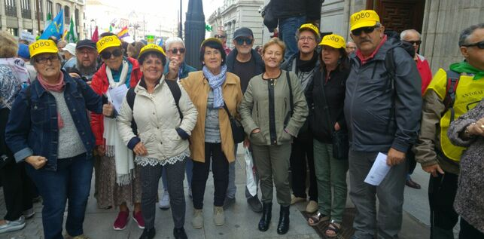
Un grupo de pensionistas llegados de Guipuzkoa con gorras exigiendo que la pensión mínima sea de 1.080 euros. Laura Olías
Alba, Rocío y Paula, de unos 30 años, esperaban el inicio de la manifestación en la Puerta del Sol cantando las proclamas de los congregados. Entre ellas, "joven, escucha, esta también es tu lucha". Rocío, embarazada, y Paula, que ha acudido a la protesta con su bebé, aseguran que se movilizan por las futuras pensiones de sus hijos y el resto de la población. "Hay que blindar las pensiones", coincide Alba. Rocío considera que los jóvenes también tienen que salir a la calle hasta que se garantice este derecho: "Hay muchas quejas desde el sofá".
Las tres jóvenes tienen empleo, "pero temporal, vamos de seis meses en seis meses", lamenta Alba. Advierten de que la calidad del empleo de los trabajadores de hoy es fundamental en la lucha de las pensiones. "A ver qué cotización tenemos", teme Alba.

"Hay viudas con pensiones de miseria"
Van con el 1080 encabezando sus gorras. "Debería ser la pensión mínima", dice Jesús, de 67 años. El pensionista asegura que él no se puede quejar de su pensión, "pero hay gente que tiene pensiones de miseria, sobre todo mujeres". Ha venido a Madrid en autobús desde Guipuzkoa –"hemos salido cinco autobuses"– con el objetivo de que los políticos no se olviden de sus reclamaciones. Sobre todo, "blindar las pensiones como un derecho en la Constitución para el futuro", dice.
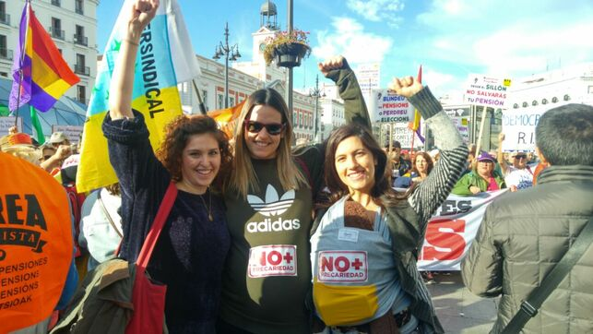
Alba, Rocío y Paula, un grupo de chicas jóvenes que se manifiestan en defensa de las pensiones públicas y contra la precariedad. Laura Olías
Su principal impulso para salir a la calle es la incertidumbre y desconfianza en los representantes políticos. "No sabemos nada ni nos creemos nada. Los políticos dicen, dicen y dicen. Nos han mentido tantas veces...", afirma Jesús. Esta falta credibilidad era una crítica reiterada entre los asistentes a la protesta, con muchos ataques a la comisión parlamentaria del Pacto de Toledo, que debe realizar sus recomendaciones sobre el futuro del sistema público de pensiones y que no logró llegar a un acuerdo en la pasada legislatura.
Las pancartas de los manifestantes ilustraban sus quejas y reivindicaciones. Desde "la banca manda y el Gobierno ataca", "el Pacto de Toledo, para empresarios y banqueros", "ladrón tras ladrón, roban mi pensión", "de Podemos a Voz, exijo mi pensión" o "blindemos las pensiones en la Constitución".
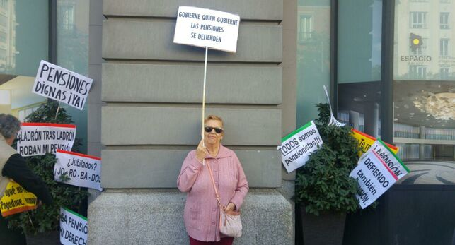
Pina se manifiesta en las inmediaciones del Congreso de los Diputados y reclama que aumenten las pensiones de viudedad. Laura Olías
Pina y María Luisa son viudas, uno de los colectivos más nombrados en la manifestación, y caminaban en diferentes puntos de la marea de pensionistas. Ambas aseguran que sus pensiones, de unos 700 y 670 euros al mes, no les permiten llegar a fin de mes. "Creo que las pensiones deberían ser más altas y además tienen que construir más residencias públicas para mayores y personas con discapacidad", afirma María Luisa, que tiene una hija con síndrome de Down.
Pina reconoce que mejoró su situación económica con el incremento de la base reguladora para algunas viudas hasta el 60%, pero aún así los números cuando hay que pagar las facturas. Asegura que paga todos los meses "182 euros al Ivima", el instituto de la vivienda de la Comunidad de Madrid, "a mí con 100 euros más me ponían en casa".
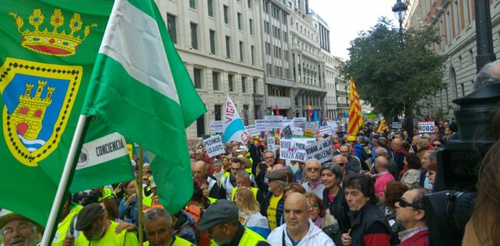
Manifestación de pensionistas para exigir las subidas por ley de las pensiones según el IPC. Laura Olías

